|  |
| --- |
| Manuel d’installation locale |

Samuel Meyer

CPNV

1450, Ste-Croix

samuel-souka.meyer@cpnv.ch

Table des matières

1 Introduction 3

2 Installation de Wampserver 3

3 Téléchargement du projet en local 3

3.1 Initialisation de la base de données 4

4 Utilisation 5

Je reste à disposition en cas de problème. Samuel Meyer

# Introduction

Pour pouvoir observer l’avancée du projet physique directement depuis un poste quelconque, veuillez suivre les différents points ci-dessous.

Ce document propose des outils et une procédure en particulier. Il est possible d’observer l’avancée du projet de diverses manières.

# Installation de Wampserver

Il faut tout d’abord installer l’outil Wampserver.

Il permet la création d’un hébergeur Web virtuel avec tous les composants de base (apache, php, mysql, etc).

Il faut commencer par télécharger sa dernière version.

Pour ce faire, un raccourcis « ddl_wampserver_v3.2.3x64 » sous « DishCC\Documentation\liens » permet d’accéder au lien de téléchargement. Ce dernier démarrera automatiquement.

Une fois terminé, il faut lancer l’installeur.

Les paramètres par défaut sont suffisants. Par ailleurs, la langue et le lieu d’installation sont modifiables à souhait.

# Téléchargement du projet en local

Vous pouvez télécharger le projet depuis GitHub (github.com/Mindissu/DishCC) dans le dossier de réalisation (DishCC et sql).

Une fois téléchargé, décompressez le dossier et déposez le dans le dossier « www » de wampserver (habituellement : C:\wamp64\www).

## Initialisation de la base de données

* Accédez à l’url « localhost/phpmyadmin » dans un navigateur web après avoir démarré wampserver et connectez-vous (user : root, sans de mot de passe).
* Importez et exécutez dans le serveur sql, le script contenu dans le fichier « create_db.sql » (localisation : ./Réalisation/sql) qui créera la base de données en y ajoutant les informations de base.

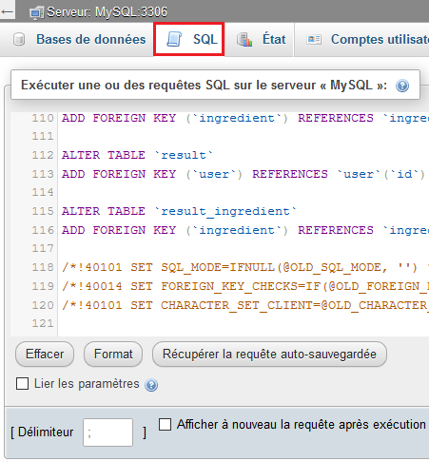

Par exemple : onglet « SQL » à la page d’accueil de phpMyAdmin.

* Créez un nouvel utilisateur dans le serveur sql, ayant accès à cette base de données et assurez-vous que les informations de connexion dans le fichier « dbConnector.php » (localisation : ./Réalisation/DishCC/model) soient correctes.

Droits pour le nouvel utilisateur : DELETE, INSERT, SELECT, UPDATE.

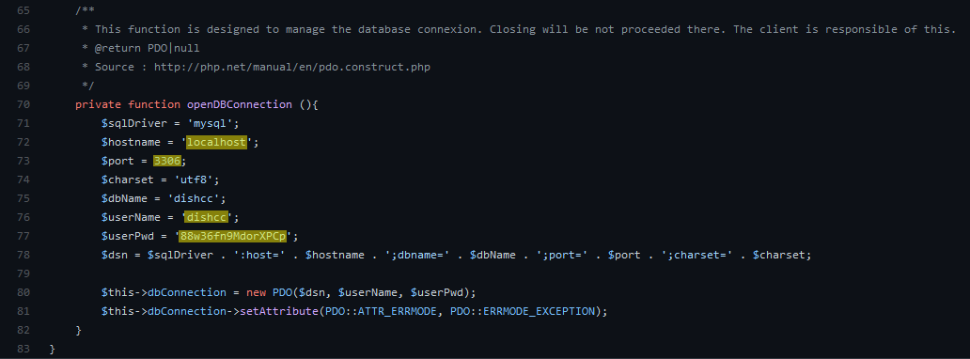

Les champs en jaune peuvent changer en fonction de l’utilisateur que vous avez créé, du nom d’hôte du site et du port.

Suite à ces actions, si nécessaire, confirmez les modifications et rechargez les différents services de l’hébergeur (serveur sql, apache, etc).

Le site web devrait maintenant être pleinement fonctionnel.

# Utilisation

Pour utiliser et tester le projet, démarrez wampserver et accédez à l’url « localhost/DishCC ».